## 浅析近期房地产政策导向

## 对住宅市场走势和发展的影响

蒋炎冰

【摘要】2016年10月至今，多地政府不断加码楼市调控政策，调控力度不断升级，时至今日已初现成效，但要使住房回归居住属性则需房地产长效机制的配合，疏堵结合逐步让住宅市场趋于理性。本文主要通过研究调控政策和长效机制的建立，分析住宅市场的变动趋势，以期为房地产估价预测提供参考。

【关键词】住宅市场；宏观调控；长效机制

自2016年十月之后，全国各地对于住宅市场的调控政策便以诸葛连弩之势下发，时隔近一年，调控政策的影响逐渐明朗。

## 一、近期调控政策简析

**（一）楼市调控政策创新，降低市场流动性**

自2016年起，一线城市房价进入快速上行通道，之后该趋势便蔓延至杭州、合肥、苏州等热门二线城市。在房价仍将上涨的普遍市场预期之中，蚌埠、北海等三四线城市接棒以一线城市为核心的各大城市群，开始形成新的上升梯队。

近年来三四线城市的货币化安置，大城市限购后溢出资金的浇灌以及本地客的追涨心理均是造成房价快速拉升的原因，而这轮行情后原本的库存得以大量消化。

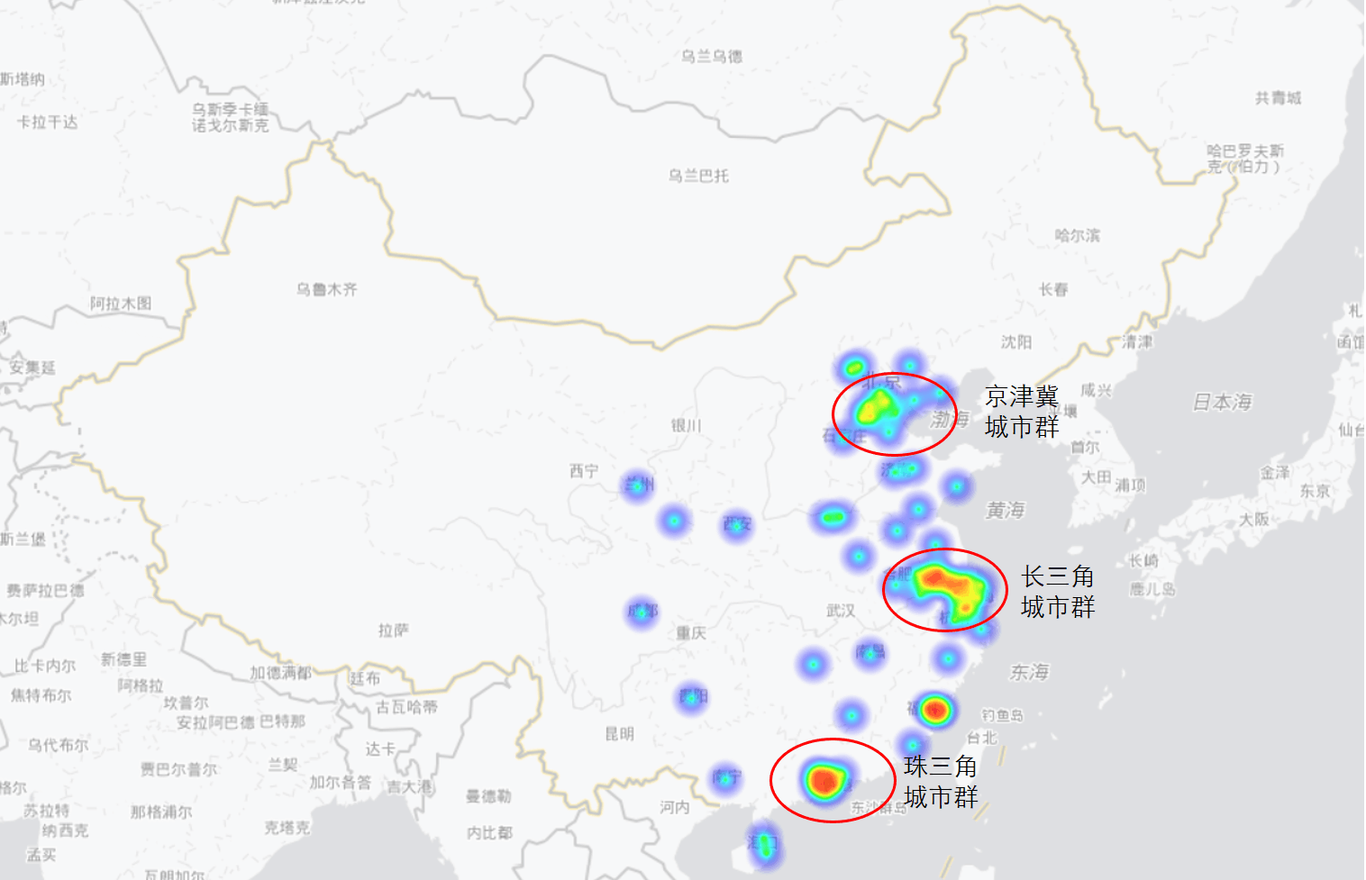

**图1 2016年至今出台楼市调控政策城市分布热力图**

此后，各地纷纷出台限购限贷政策。至2017年9月已有超过70个城市出台楼市调控政策：在“因城施策”的背景下，一、二线城市纷纷出台提高首付比例、认房又认贷等政策来提高改善及投资需求的门槛，在不断升级的调控政策下，房价快速上涨的势头得以抑制。而三四线城市除了传统的限购限贷政策之外更针对性地附加了限售政策，短则2年，长则10年，在前期的快速去化库存后直接锁死交易流动性。

**（二）金融环境严峻，收紧信贷发放**

不同于前些年量化宽松型的货币政策，进入2017年后，央行的货币政策维持着中性偏紧的态势。虽央行并未实质加息，但工、农、中、建四大行都将存款基准利率上调至1.75%，市场应急机制已经启动。根据美联储相关消息，至2019年美联储将加息约7次，届时国内外的资产水位差势必造成资金外流，维持金融市场稳定已成为第一要务。

2008年后国内房地产市场也有“脱实入虚”的倾向，房地产金融化趋势明显。面对过快上涨的房价，习总书记已是三令五申提出“房子是用来住的，不是用来炒的”，房地产业去杠杆，稳定房价，杜绝炒房现象，防范金融风险已是迫在眉睫。

2017年4月以来上海、广州、重庆、厦门、南昌等地纷纷上调房贷利率，在全国35个城市中有超过20%的银行首套房贷利率上升，而二套的主流利率则为基准利率的1.1倍，并且部分银行已经开始停止房贷业务的受理。越来越多的城市即使不出台调控政策，只要房贷继续收紧，那么市场交易量就无可避免地冰封，从而达到变相限售的效果。

## 二、调控政策对近期房地产市场的影响

从短期来看，目前的调控政策已颇有成效：

以上海为例，2017年至今上海新建商品住宅及存量住宅成交量均出现大幅下跌，1、2月受春节假期影响下滑最甚，3月成交量回归年前低位，而之后各月存量住宅交易量继续一路下探，较去年3月的峰值跌去75%，市场交易进入冰封阶段。

2016年底的新一波调控之后，全市房地产价格开始进入窄幅盘整的阶段，新建商品住宅均价为4.7-5万元/平方米；存量住宅则在3.8-3.9万/平方米间徘徊，六月之后略有掉头向下的趋势。

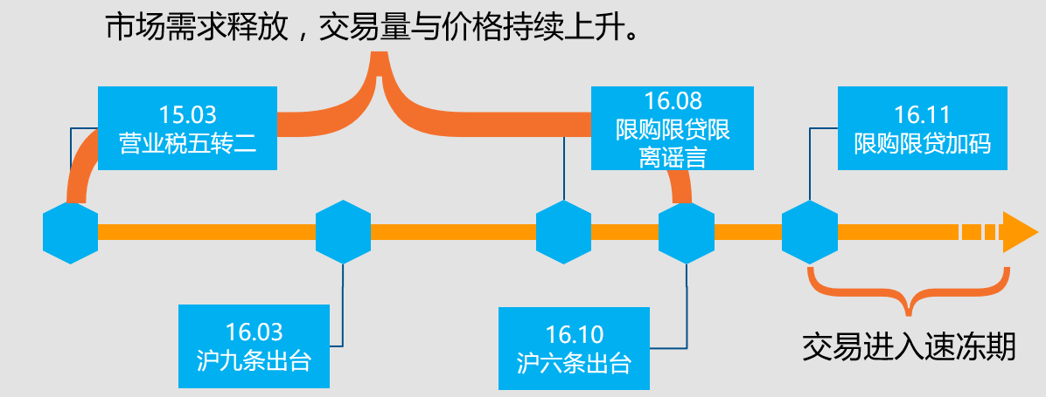

**图2 2015年上海市住宅市场大事记示意图**

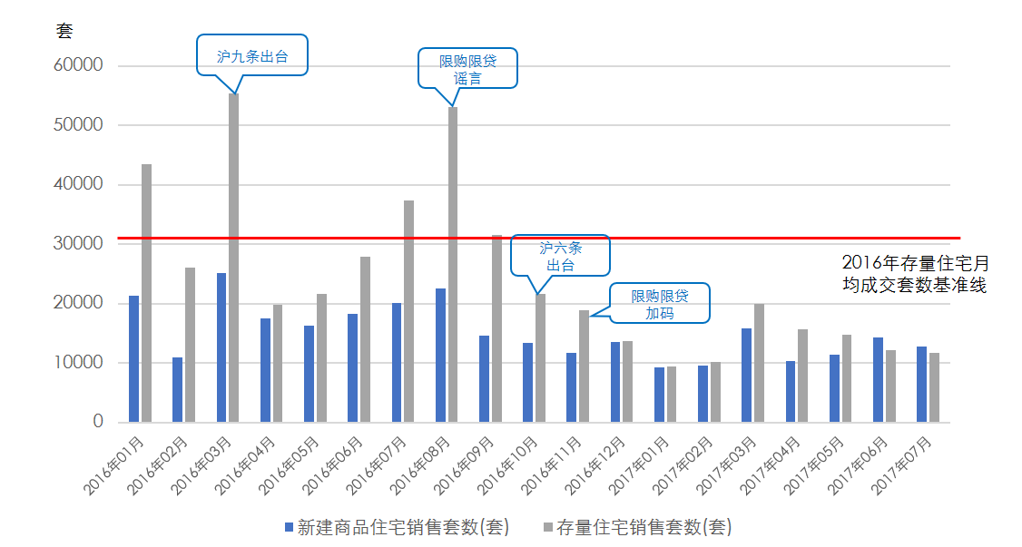

**图3 2016年至今上海市住宅市场成交走势图**

根据近期国家统计局发布的7月70城住宅价格指数，包括北京、上海、深圳在内的核心城市二手房价格持续下探，而石家庄、天津等城市也受北京示范效应的影响出现价格松动。



**注：红色标示为全国有统计的涨幅居前城市；斜线部分为领跌居前城市。**

**图4 2017年7月70个大中城市二手住宅价格指数**

经历了“最严”调控政策之后，全国房地产市场呈现分化态势：一二线城市交易量下滑，价格也逐步趋于理性；三四线城市则得益于货币化安置及限购城市的资金外溢而接棒上涨，进入快速去化库存的通道。

2017年，习近平总书记在中央财经领导小组会议中指出：“建立促进房地产市场平稳健康发展长效机制，要充分考虑到房地产市场特点，紧紧把握‘房子是用来住的、不是用来炒的’的定位，深入研究短期和长期相结合的长效机制和基础性制度安排。”

从目前的房地产市场情况来看，近期多管齐下的调控政策“堵”住了需求端，基本奠定住宅市场维稳的格局，但要长期维持房地产市场的健康稳定发展，仍需依靠市场规则来实现。故通过建立房地产长效机制来“疏”通长期供需矛盾便势在必行。

## 三、建立房地产长效机制对于市场的影响

原重庆市市长黄奇帆在《中国房地产存在的10大失衡及建立长效机制的5个方面》的专题演讲中提到，围绕总书记关于建立房地产长效机制的相关内容，可以从土地、金融、财税、投资、法制等方面形成制度化的安排，系统地做好房地产的调控。

### 目前，中央及各地政府已积极落实，从调整土地供应、改革土拍政策、建立租购并举的房地产市场等方面逐步构建房地产市场长期调整机制。

### （一）根据库存调整土地供应，缓解市场供需矛盾

2017年4月1日住建部联合国土资源部发布《关于加强近期住房及用地供应管理和调控有关工作的通知》，要求“合理安排住宅用地供应…住房供求矛盾突出、房价上涨压力大的城市要合理增加住宅用地特别是普通商品住房用地供应规模，去库存任务重的城市要减少以至暂停住宅用地供应。”

一直以来，从供给端改变住宅市场供不应求的话题便络绎不绝，但基于财政、税收及行政等因素，土地供求矛盾最突出的城市并未因此而实质性地增加供应，相反，人口净流出的地区供应量则不降反升。此次新政首次将土地供应与库存量而非申报指标挂钩，强调把土地释放到需求最强的地方，对症下药、有的放矢。

对此上海已做出了响应：在新一轮的《上海“十三五”住房规划》中明确提出了“十三五”期间土地供应量将达到5500公顷，比十二五上涨20%。新增住房供应总套数比“十二五”增加60%左右，达到170万套。

从目前的实际情况来看，进入2017年5月以后上海居住用地（含保障房用地）供应量较去年同期处于明显高位，二季度供应量更达到了一季度的三倍。同时值得注意的是，2017年土地供应在维持了原本大量的保障房用地外，采用招挂复核方式出让居住用地占比大幅提升，租赁住房用地也首次登上历史舞台，逐步落实十三五增加土地供应量的规划。

**图5 2016年1月至今上海各月土地供应量走势图(含保障房用地）**

无独有偶，同处调控一线的北京也已在加大土地供应上走在前列:2017年上半年北京合计供应居住类用地230万平方米，是2016年供应量的三倍。与此同时还公示了161个拿地未开工项目以及228个开工未入市项目，房源预计20万套左右。在去年十一之后，北京的楼市调控并未加码而是从多供地、督促新房入市等方式扩大供应从而改变市场预期。

### （二）土拍政策改革多管齐下，引导市场合理预期

一直以来各界对于因为地价高而推动房价上涨的质疑声不绝于耳，2016年各地的地王现象更是巩固了人们对于房价快速上涨的预期。

对此，2017年4月建设部联合国土资源部发布《关于加强近期住房及用地供应管理和调控有关工作的通知》，明确各地建立购地资金审查制度，确保房地产开发企业使用合规自有资金购地。

早在2016年10月上海实施的“沪六条”中便提出“进一步加强商品住房用地交易资金来源监管，按照‘穿透’原则对竞买申请人本人的资金来源情况实施审核，且根据关联关系逐级追溯提供资金的最终管理方，对最终关联方的资金来源及资金自最终关联方流转至竞买申请人的路径实施审核。

从市场反应来看，该政策实施之后上海经营性居住用地市场无论是在参拍人数还是溢价率上都有了立竿见影的效果，但独木难支，单一政策效果并不能力挽狂澜：2017年3月，中海在小昆山上演地王帽子戏法，打破了自有资金审查所带来的平静，市场预期再次逆转。单纯控制资金来源但未本质上改变价高者得的游戏规则，在土地供应极度匮乏的情况下一线城市的“地王”难以仅凭一条资金监管就踩住刹车。

在此之后，上海便将原本运用在商服用地上的招挂复核模式嫁接到了经营性居住用地上。虽然房地产业内对于该政策是否有偏向于央企、名企开发商之嫌而存在争议，但之后对于拿过地的开发商实施评标扣分制也足以显现该项政策在实践中的不断完善升级。从目前的实施效果来看，地王现象基本偃旗息鼓，而优选开发商也能带来更好的产品及服务，贯彻城市建设更新理念，不失为两全之策。

### （三）深化供给侧改革 建立购租并举的房地产市场

相对于稳定地价，增加土地供应，建立健全购租并举的住房制度、培育和发展住房市场则是让房子回归居住属性更为直接的保障。

从目前各地的实施情况来看，完善租赁市场的相关配套政策正在不断上马中：2017年7月住建部会同八部委印发《关于在人口净流入的大中城市加快发展住房租赁市场的通知》，要求在人口净流入的大中城市，加快发展住房租赁市场。目前已选取了广州、深圳等12个城市作为首批开展住房租赁试点的单位；国土部则于8月制定《利用集体建设用地建设租赁住房试点方案》，确定第一批在北京、上海等13个城市开展利用集体建设用地建设租赁住房试点。

上海也在“十三五”住房规划中明确提到新增租赁用房占比为十三五期间住房供应量的70%；8月上海市住建委明确，将研究制订商业用房（商业、商住、商办）改为租赁用房的实施细则；截止至8月底，上海已累计供应租赁住房用地12幅，另将两幅位于静安区的商业用地转为租赁用地。

至此，以一线城市领衔，二三线城市跟进的建立及完善租赁市场的发展方向已初现雏形，但增加租赁用地以及租赁房屋并未完全解决租房痛点，租赁房屋是否可以同等享受包括教育、医疗、户口等在内的同等社会福利更需要配套措施予以保证。

对此，广州等城市已率先形成政策试验田：2017年7月，广州市发布《广州市人民政府办公厅关于印发广州市加快发展住房租赁市场工作方案的通知》，赋予符合条件的承租人子女享有就近入学等公共服务权益，保障租购同权；长沙、成都等地更是在人才争夺战的裹挟下解绑户口与自有住房联系，使福利落实到“人”而非房屋之上。

加之通过国企转型、互联网巨头介入（如杭州市已邀请阿里巴巴共同搭建租赁住房平台）、建设政府住房租赁交易服务平台等相关配套政策的跟上，在供应端及福利层面共同搭建健康有序的租赁市场，实现购租并举的房地产供应体系。

### （四）房地产税收落地，差别化调节市场供需

房地产税这个话题几成老生常谈，在上海、重庆的试点之后便没有了实质性进展。近日，住建部发布强烈的房地产税信号，加快立法，房地产税的出台只是时间问题。

建立高端有遏制，中端有鼓励，终端有保障的差别化的税收政策，从而提高房屋持有者的成本，间接改变市场预期，调整市场供需状况。

## 四、结语

各种限购、限贷政策以及新出台的长效机制的实施均意在稳定房地产市场，降低住宅房地产的金融属性从而回归居住本质。若限购限贷长期保持不变，短期内不再出现大幅刺激，同时各项长效机制也能逐步落实到位，那么房地产市场或将逐步趋于理性，对于未来房地产市场的健康发展将具有深远的意义。

**参考资料：**

［1］黄奇帆.建立房地产长效机制若干思考［EB/OL］.http://finance.ifeng.com/a/20170528/15416398_0.shtml,2017.05.28.

（作者单位：上海百盛房地产估价有限责任公司）